Белорусский государственный технологический университет
Факультет информационных технологий
Кафедра программной инженерии

Лабораторная работа 1
По дисциплине «Разработка и анализ требований к ПО»
На тему «Сбор требований»

Выполнила:
Студент 2 курса 6 группы
Качинскас Вацловас Вацловович
Старший преподаватель: И.Г. Сухорукова

Минск, 2025

Тема: Программное средство для организации работы туристического
агентства (информирование клиентов, заказ туров…)

Бизнес-требования (Для чего приложение?)
- Для привлечения клиентов через удобную и интуитивно понятную платформу, позволяющую быстро находить и бронировать туры.
- Для автоматизации процесса работы с заказами, включая бронирование туров, оплату и обработку документов.
- Для упрощения управления турпродуктами, их актуализации, обновления информации о турах, ценах, наличии мест и акциях.
- Для интеграции с поставщиками туров, авиакомпаниями, отелями и страховыми компаниями для оперативного обмена данными.
- Для внедрения системы лояльности, предлагающей скидки, бонусы и специальные предложения для постоянных клиентов.
- Для обеспечения безопасности данных клиентов, заказов и платежей, соответствующей современным стандартам.
- Для расширения каналов взаимодействия с клиентами, включая онлайн-чат, email-рассылки, SMS-уведомления и push-уведомления.

Список пользователей:

- Клиенты
- Администраторы турфирмы
- Маркетологи

Пользовательские истории:

1. Клиент (покупатель тура)
- Как клиент, хочу просматривать доступные туры, чтобы выбрать подходящий вариант.
- Как клиент, хочу забронировать тур онлайн, чтобы не тратить время на посещение офиса.
- Как клиент, хочу получать уведомления о статусе моего заказа, чтобы быть в курсе всех изменений.
- Как клиент, хочу иметь личный кабинет с историей заказов, чтобы легко находить информацию о прошлых и будущих поездках.
- Как клиент, хочу получать рекомендации по турам, чтобы увидеть интересные предложения по моим предпочтениям.
- Как клиент, хочу общаться с менеджером через онлайн-чат, чтобы быстро получить ответы на вопросы.
- Как клиент, хочу видеть актуальную информацию о курсе валют, чтобы было легче и быстрее определиться с бюджетом.
2. Администратор турфирмы
- Как администратор, хочу добавлять и редактировать туры, чтобы поддерживать актуальную информацию.
- Как администратор, хочу просматривать аналитику по продажам, чтобы оценивать популярность туров.
- Маркетологи
- Как маркетолог, я хочу видеть аналитику по поведению пользователей, чтобы оптимизировать рекламные кампании и таргетировать аудиторию.
- Как специалист по продвижению, я хочу иметь возможность сегментировать клиентов, чтобы разрабатывать персонализированные предложения и акции.
- Как маркетолог, я хочу интеграцию с социальными сетями, чтобы расширять охват аудитории и привлекать новых клиентов.

Функциональные требования:

1. Функциональность для клиентов (покупателей туров)
- Возможность просмотра списка туров с описанием, фотографиями и ценами.
- Регистрация и авторизация через email, телефон или социальные сети.
- Возможность онлайн-бронирования тура.
- Рекомендации туров на основе предпочтений клиента.
- Чат с менеджером для консультаций и уточнения деталей.
- Получение актуальной информации о курсе валют
2. Функциональность для администратора турфирмы
- Добавление, редактирование и удаление туров (описание, цены, фото).
- Доступ к аналитике по продажам, популярности туров и активности пользователей.
3. Функциональность для маркетологов
- Интеграция с аналитическими инструментами для сбора и анализа данных о поведении пользователей.
- Возможность сегментирования клиентской базы по различным критериям (возраст, предпочтения, активность).
- Инструменты для создания и управления рекламными акциями, рассылками и уведомлениями.
- Интеграция с социальными сетями для продвижения туров и акций.
- Формирование аналитических отчётов по результативности маркетинговых кампаний.

Аналоги:

- toptour.by (рис. 1).
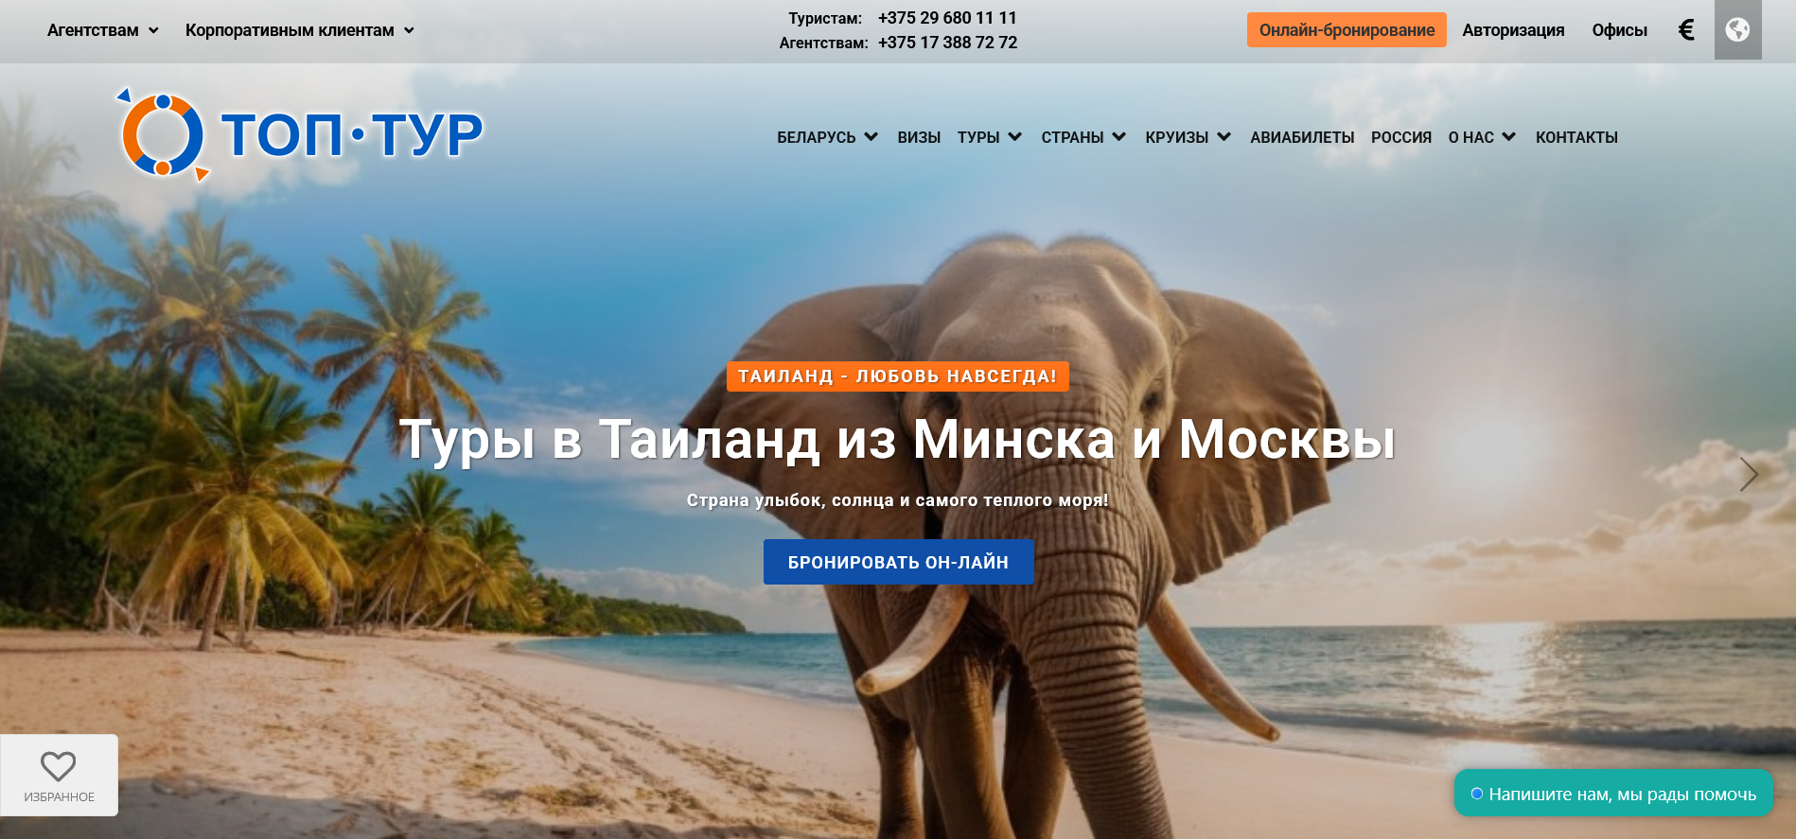
Рисунок 1 – Главная страница сайта toptour.by

Функционал:

- Туры разбиты по категориям и имеется удобный и функциональный выбор. Пользователь сам может выбрать необходимые тур для изучения (рис. 2).
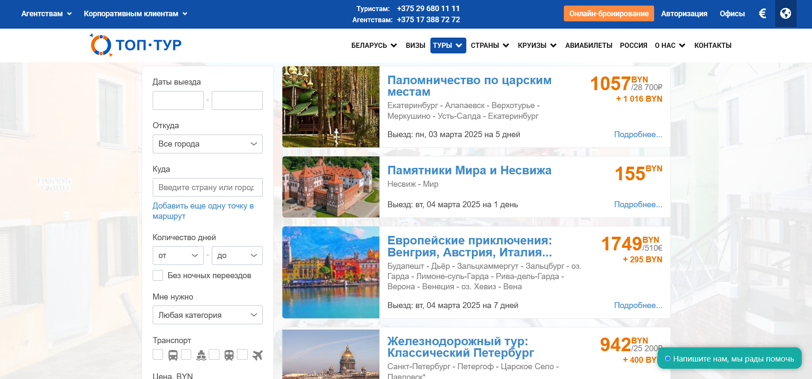
Рисунок 2 – Туры

- На сайте имеется показания курс валют, что бы пользователю не пришлось уходить со страницы
- Имеется личный кабинет для сохранения туров и истории пользователя.

- www.coral.by (рис. 3)

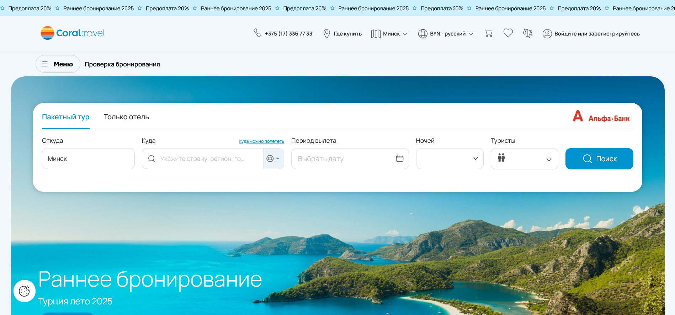
Рисунок 3 – Главная страница сайта www.coral.by

Функционал:

Сайт предоставляет много рекомендаций для пользователя (рис. 4).
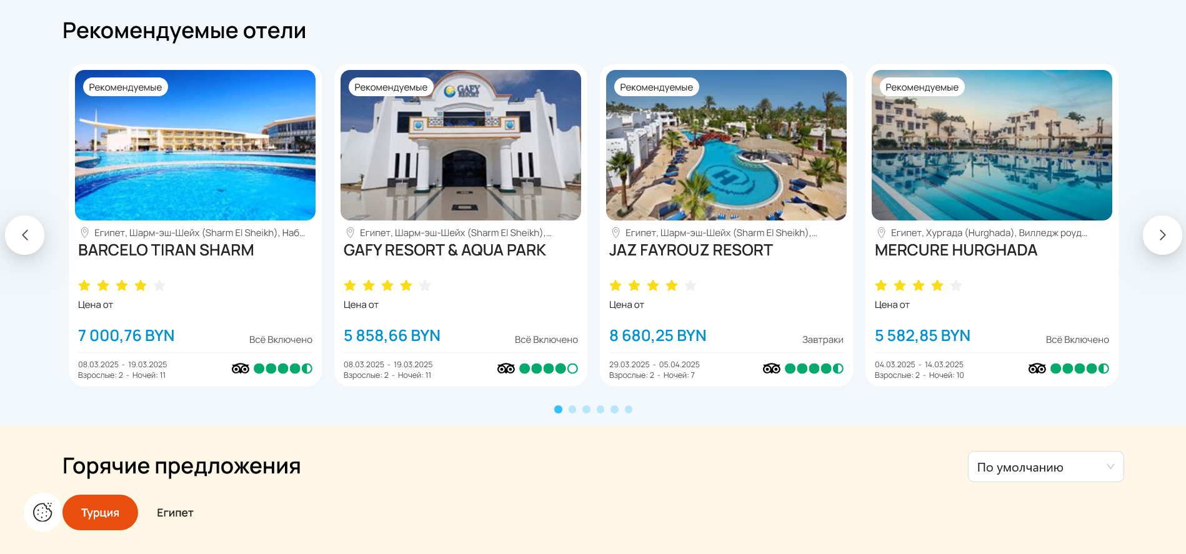
Рисунок 4 – Рекомендации

- www.coral.by предоставляет возможность пользователю создания личного кабинета. В нем хранятся курсы, изучаемые пользователем.
- Имеется представление цен на разных валютах.
- На сайте содержаться много картинок, для более приятного и удобного выбора тура

Вывод:

Анализ представленных сайтов показывает, что для эффективной работы туристического агентства важно предоставить пользователям удобную систему выбора туров, возможность создания личного кабинета и актуальную информацию о курсах валют. Визуальное оформление и наличие изображений туров улучшают пользовательский опыт. Эти аспекты необходимо учитывать при разработке программного средства для организации работы туристического агентства.

Нефункциональные требования:

1. Требования к производительности
- Время загрузки страниц не должно превышать 3 секунд при нормальной нагрузке.
- Приложение должно поддерживать одновременную работу не менее 1000 активных пользователей без снижения скорости.
- Поиск и фильтрация туров должны выполняться не дольше 2 секунд.
2. Требования к безопасности
- Все данные пользователей (логины, пароли, платежные данные) должны храниться в зашифрованном виде.
- Автоматическая блокировка учетной записи при подозрительной активности.
- Защита от SQL-инъекций, XSS-атак и DDoS-атак.
- Разграничение прав доступа в зависимости от роли пользователя.
3. Требования к надежности и отказоустойчивости
- Автоматическое резервное копирование данных должно выполняться ежедневно.
- В случае сбоя система должна автоматически восстанавливаться в течение 30 минут.
- Время безотказной работы должно быть не менее 99,9%.
4. Требования к удобству использования (UI/UX)
- Интерфейс должен быть интуитивно понятным и удобным.
- Адаптивный дизайн для корректного отображения на всех устройствах (ПК, планшеты, смартфоны).
- Поддержка мультиязычного интерфейса.
5. Требования к масштабируемости
- Возможность расширения системы при увеличении числа пользователей без значительного снижения производительности.
- Возможность подключения дополнительных сервисов и партнеров (новых туроператоров, платежных систем).
6. Требования к интеграциям
- Интеграция с онлайн-платежными системами.
- Взаимодействие с туроператорами, авиакомпаниями, отелями, страховыми компаниями через API.
- Возможность отправки уведомлений через email, SMS и push-сообщения.
7. Требования к поддержке и обновлению
- Регулярные обновления системы без значительных простоев.
- Возможность быстрой технической поддержки (онлайн-чат, тикеты, горячая линия).
- Документированное API для расширения функционала и интеграции с другими сервисами.

Use Case диаграммы представлены на рисунке 5.
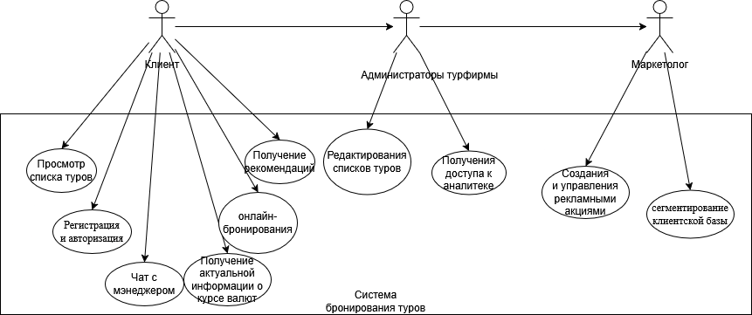
Рисунок 5 – Use Case диаграммы

